Thème 2 - MOUVEMENTS ET INTERACTIONS
CHAP 11-Description d’un mouvement
COURS: DECRIRE UN MOUVEMENT : Système-Référentiel-Trajectoire-Vitesse

Introduction : Vidéo saut en parachute https://www.youtube.com/watch?v=GZDFaTsi5Ns
Avant d’étudier un mouvement, il faut préciser l’objet dont on étudie le mouvement et la position de l’observateur.

- Système et référentiel
- Système
Le système est l’objet ou le groupe d’objets dont on étudie le mouvement.
Ex : système {le parachutiste} ou {parachutiste+moniteur} dans la vidéo
Ex : système {la Terre} pour étudier le mouvement de la Terre autour du Soleil
Pour simplifier, on se limite souvent à l’étude d’un seul point du système.
Ex : Pour étudier le mouvement d’une planète on étudie seulement le mouvement de son centre.
Rq : simulateur centre d’inertie Cette simplification peut toutefois faire perdre des informations en cas de rotation. Par exemple, pour un marteau qui tourne sur lui-même au cours de son mouvement, le réduire à un point fait perdre l’information sur l’existence du mouvement de rotation. Pas de perte d’information en cas de translation.

- Référentiel
- Le référentiel est l’objet de référence par rapport auquel on étudie le mouvement.
Ex : le caméraman , le moniteur, un observateur terrestre, un observateur dans l’avion
Application : Quel est le mouvement du parachutiste ?
- par rapport au moniteur : immobile
- par rapport à un observateur dans l’avion : il chute en s’éloignant
- par rapport à un observateur terrestre : il chute et se rapprochant
- par rapport au caméraman : immobile puis il monte
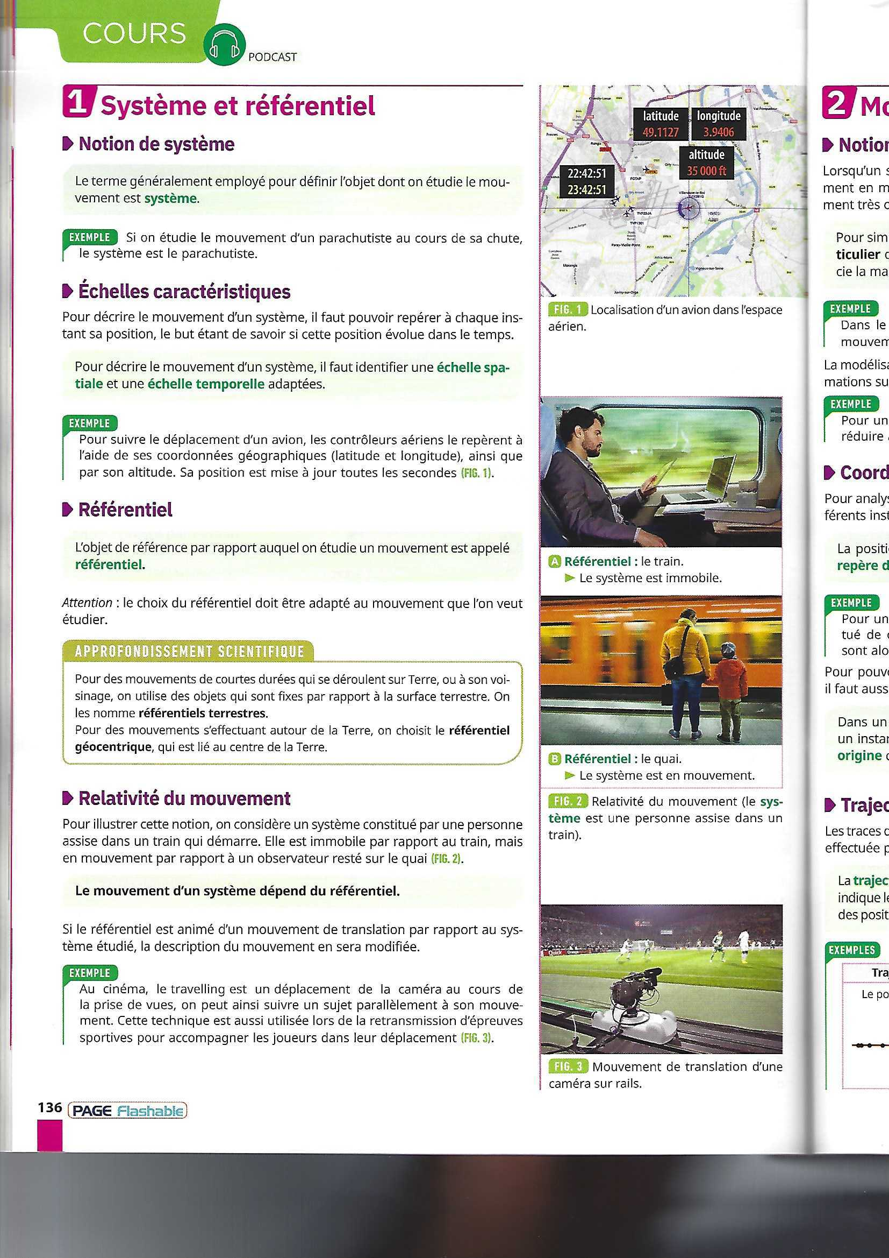
Le mouvement est relatif c’est à dire qu’il dépend du référentiel choisi

Référentiel : le train Référentiel : un observateur sur le quai
Le système {passager} est immobile Le système {passager} est en mouvement
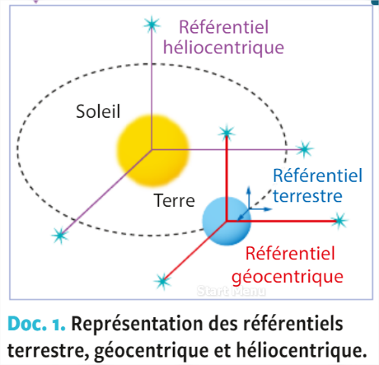
Exemples de référentiel
- le Référentiel Terrestre: pour étudier le mouvement d’un objet à la surface de la Terre
Rq : tout objet fixe/ à la Terre (ex l’observateur sur le quai)
constitue un référentiel terrestre
- le Référentiel Géocentrique : pour étudier le mouvement d’un satellite autour de la Terre.
- le Référentiel Héliocentrique : pour étudier le mouvement d’une planète autour du soleil
simulateur relativité du mouvement

- Repérage dans l’espace et dans le temps
Pour analyser le mouvement d’un point matériel, il faut pouvoir repérer à chaque instant la position de ce point.
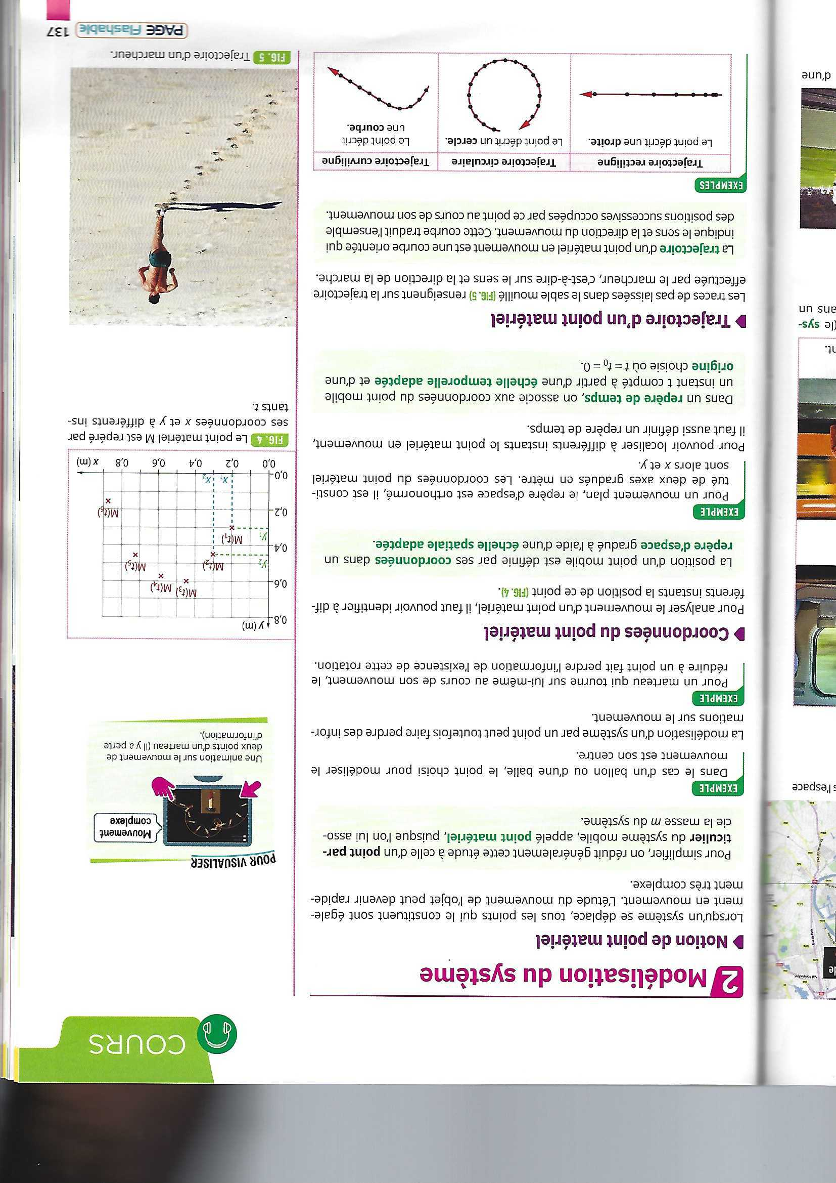
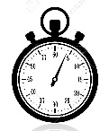
- Un repère d’espace associé au référentiel permet de repérer la position du système par ses coordonnées.
Pour pouvoir localiser à différents instants le point matériel en mouvement, il faut aussi définir un repère de temps.
- Un repère de temps (une horloge déclenchée à l’instant choisi comme origine des dates t=0) permet de connaître la date correspondant à chacune des positions.

Ci-contre : le point M est repéré par ses coordonnées x et y à différents instants.

- Mouvement
- Trajectoire
Dans un référentiel donné, la trajectoire est la ligne formée par l’ensemble des positions successives occupées par un point de l’objet au cours de son mouvement.
- Le mouvement est rectiligne si la trajectoire est une portion de droite.
- le mouvement est circulaire si la trajectoire est un cercle.
- le mouvement est curviligne si la trajectoire est une courbe.
Application : simulateur relativité du mouvement

- Vitesse
- Vitesse moyenne et instantanée
La vitesse moyenne v sur un trajet est égale au quotient de la distance d parcourue par la durée Δt du trajet.
$$v=\frac{d}{∆t}=\frac{MM'}{∆t}$$

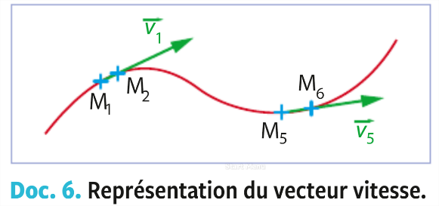
avec d en mètre (m), Δt en seconde (s) et v en mètre par seconde (m. s⁻¹ )
La vitesse instantanée : Elle est calculée sur un intervalle de temps très court. C’est la vitesse indiquée par le compteur de la voiture.

- Vecteur vitesse
En un point de la trajectoire, le vecteur vitesse indique la vitesse, la direction et le sens du déplacement.
$$\vec{v}=\frac{\vec{MM'}}{∆t}=\frac{\vec{M_{i}M_{i+1}}}{∆t}$$

$\vec{M_{i}M_{i+1}}$ vecteur déplacement
M_{i} et M_{i+1} positions successives à des instants voisins séparés de Δt
- sa direction est celle du vecteur $\vec{M_{i}M_{i+1}}$
- son sens est orienté dans le sens du mouvement
- sa longueur est proportionnelle à la valeur de la vitesse

- Exemples de mouvements

Considérons le document suivant. Il a été obtenu en enregistrant, à l'aide d'un dispositif approprié, les positions d'un point d'un solide, à intervalles de temps égaux, au cours de son mouvement relativement à la Terre.
De la position 0 à la position 4: la vitesse augmente, le mouvement est rectiligne accéléré
De la position 4 à la position 8 : la vitesse est constante, le mouvement est rectiligne uniforme
De la position 8 à la position 12 : la vitesse diminue, le mouvement est rectiligne ralenti
Application : associé à chaque mouvement l’évolution du vecteur vitesse qui convient :
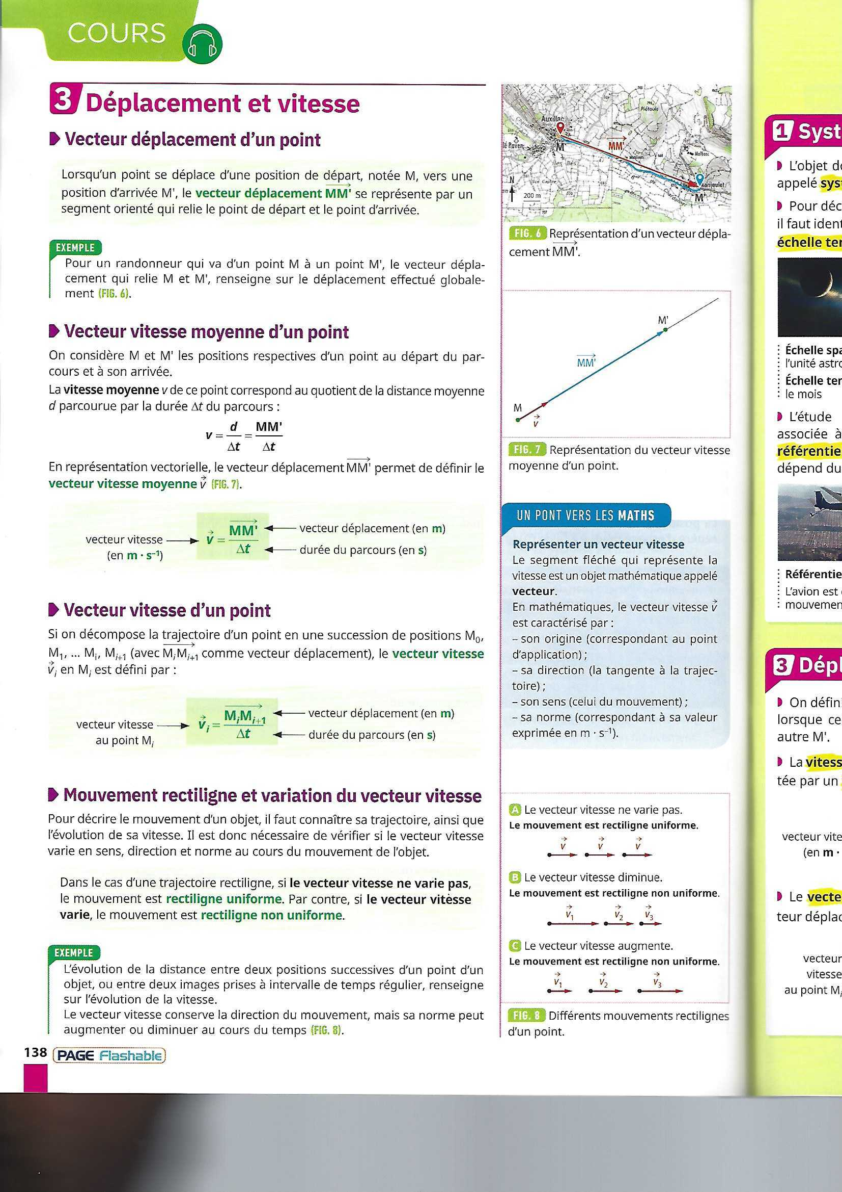
Ci-dessous : le mouvement de la Terre étudié dans le référentiel Héliocentrique :
La trajectoire est un cercle et la vitesse est constante, le mouvement est circulaire uniforme.
